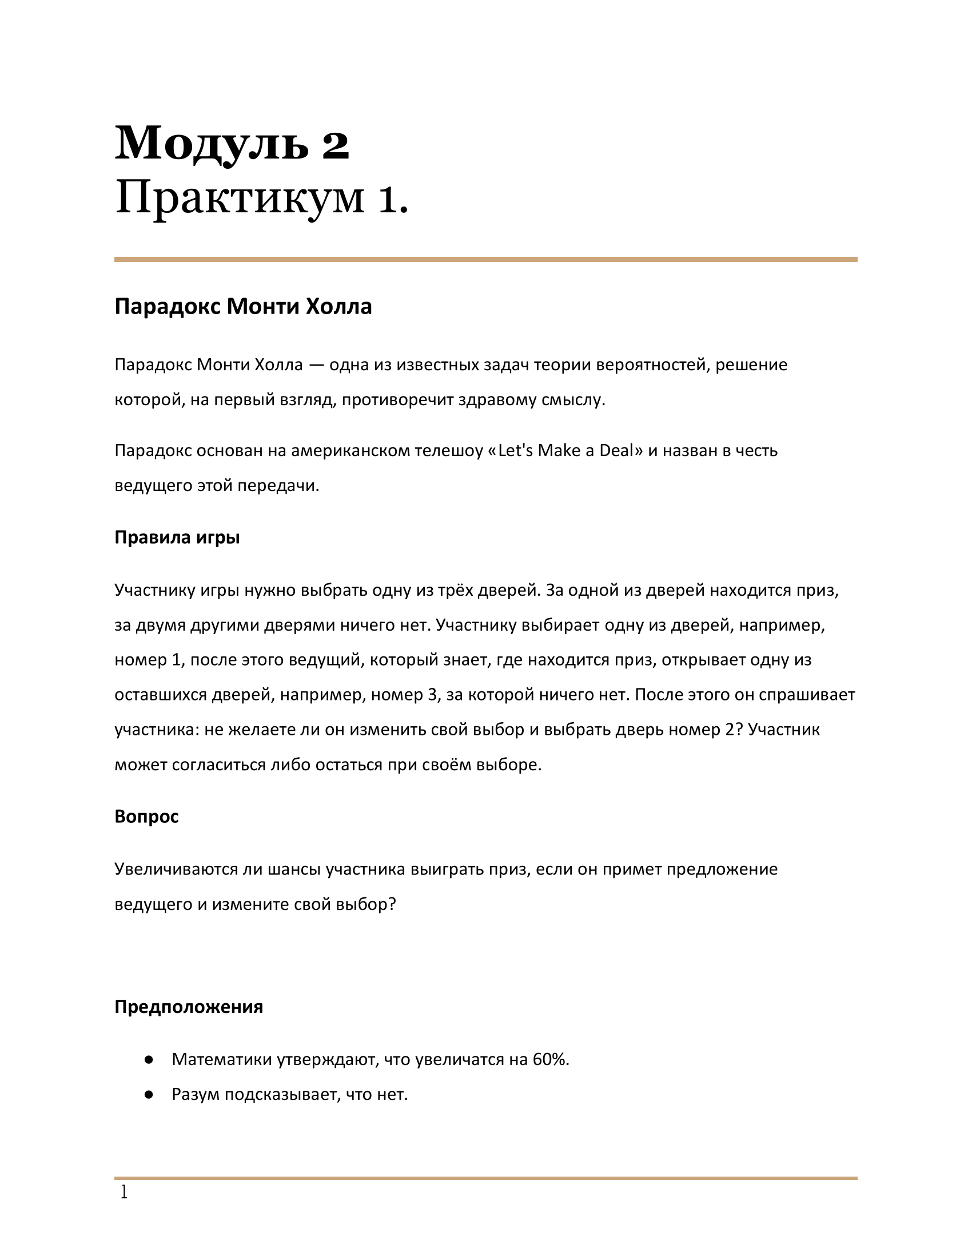

Практическая работа №1

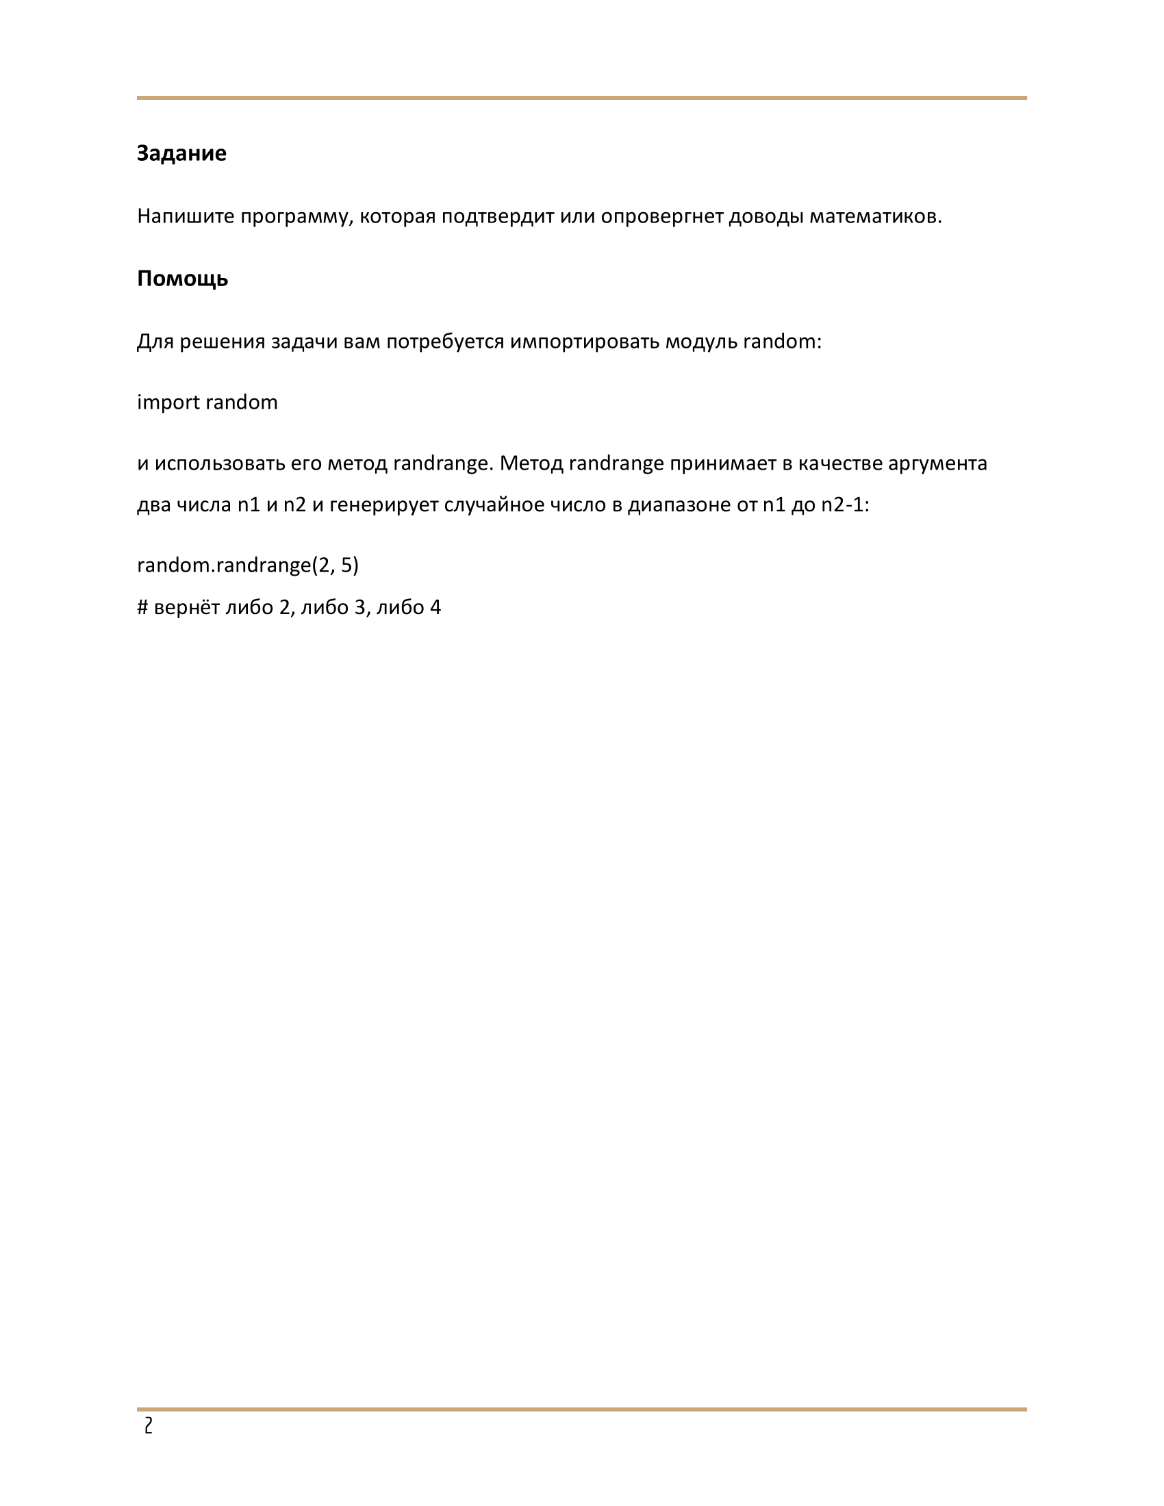

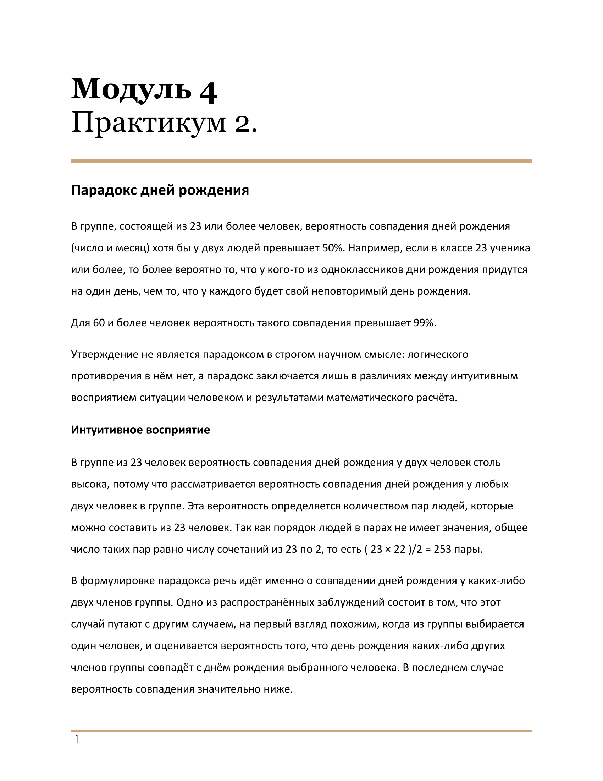

Практическая работа №2

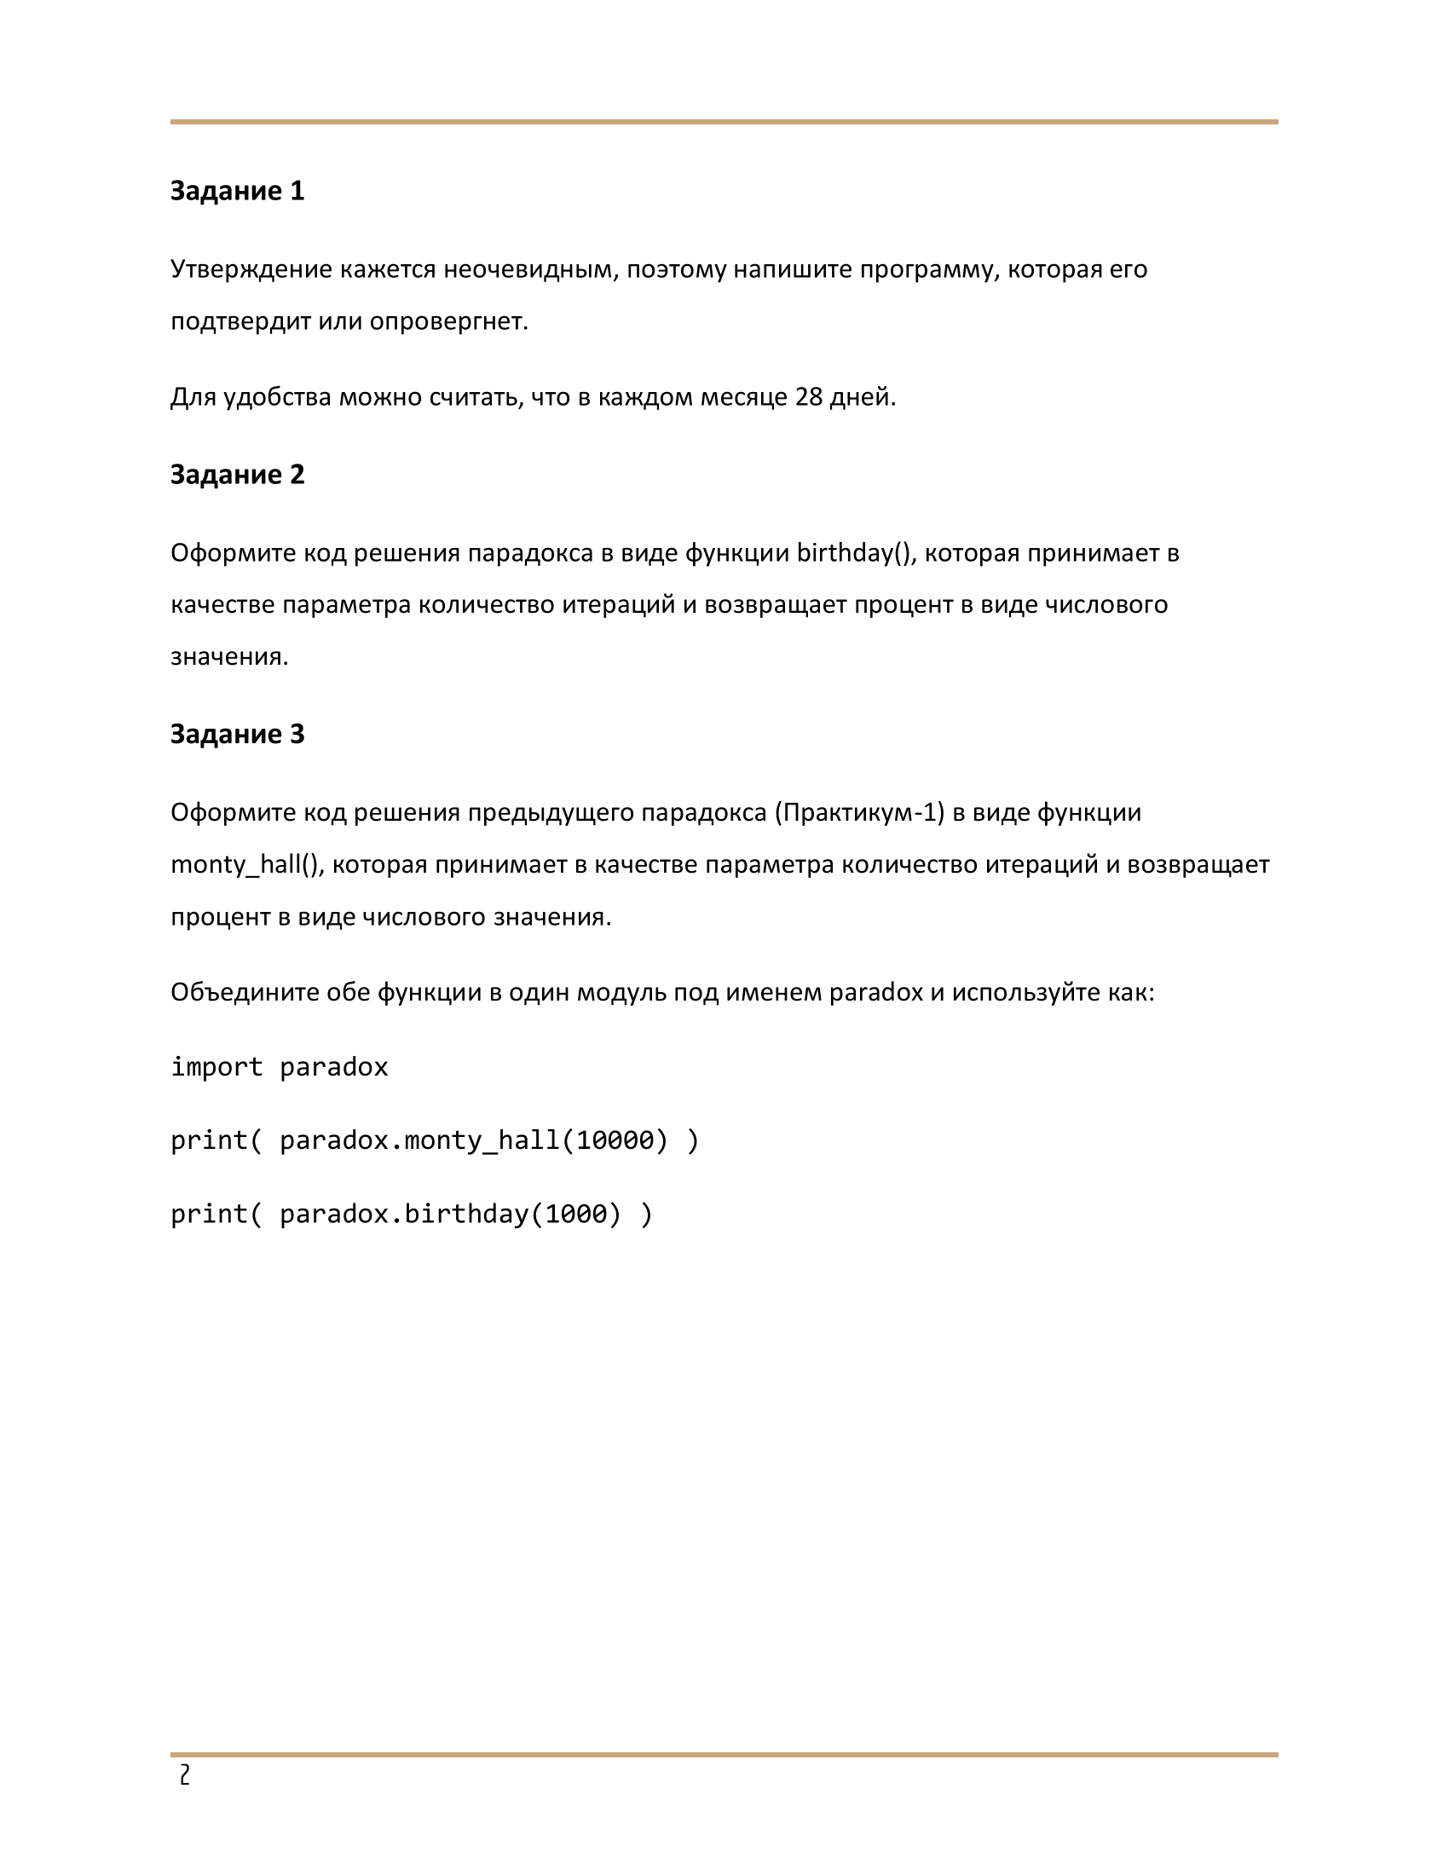

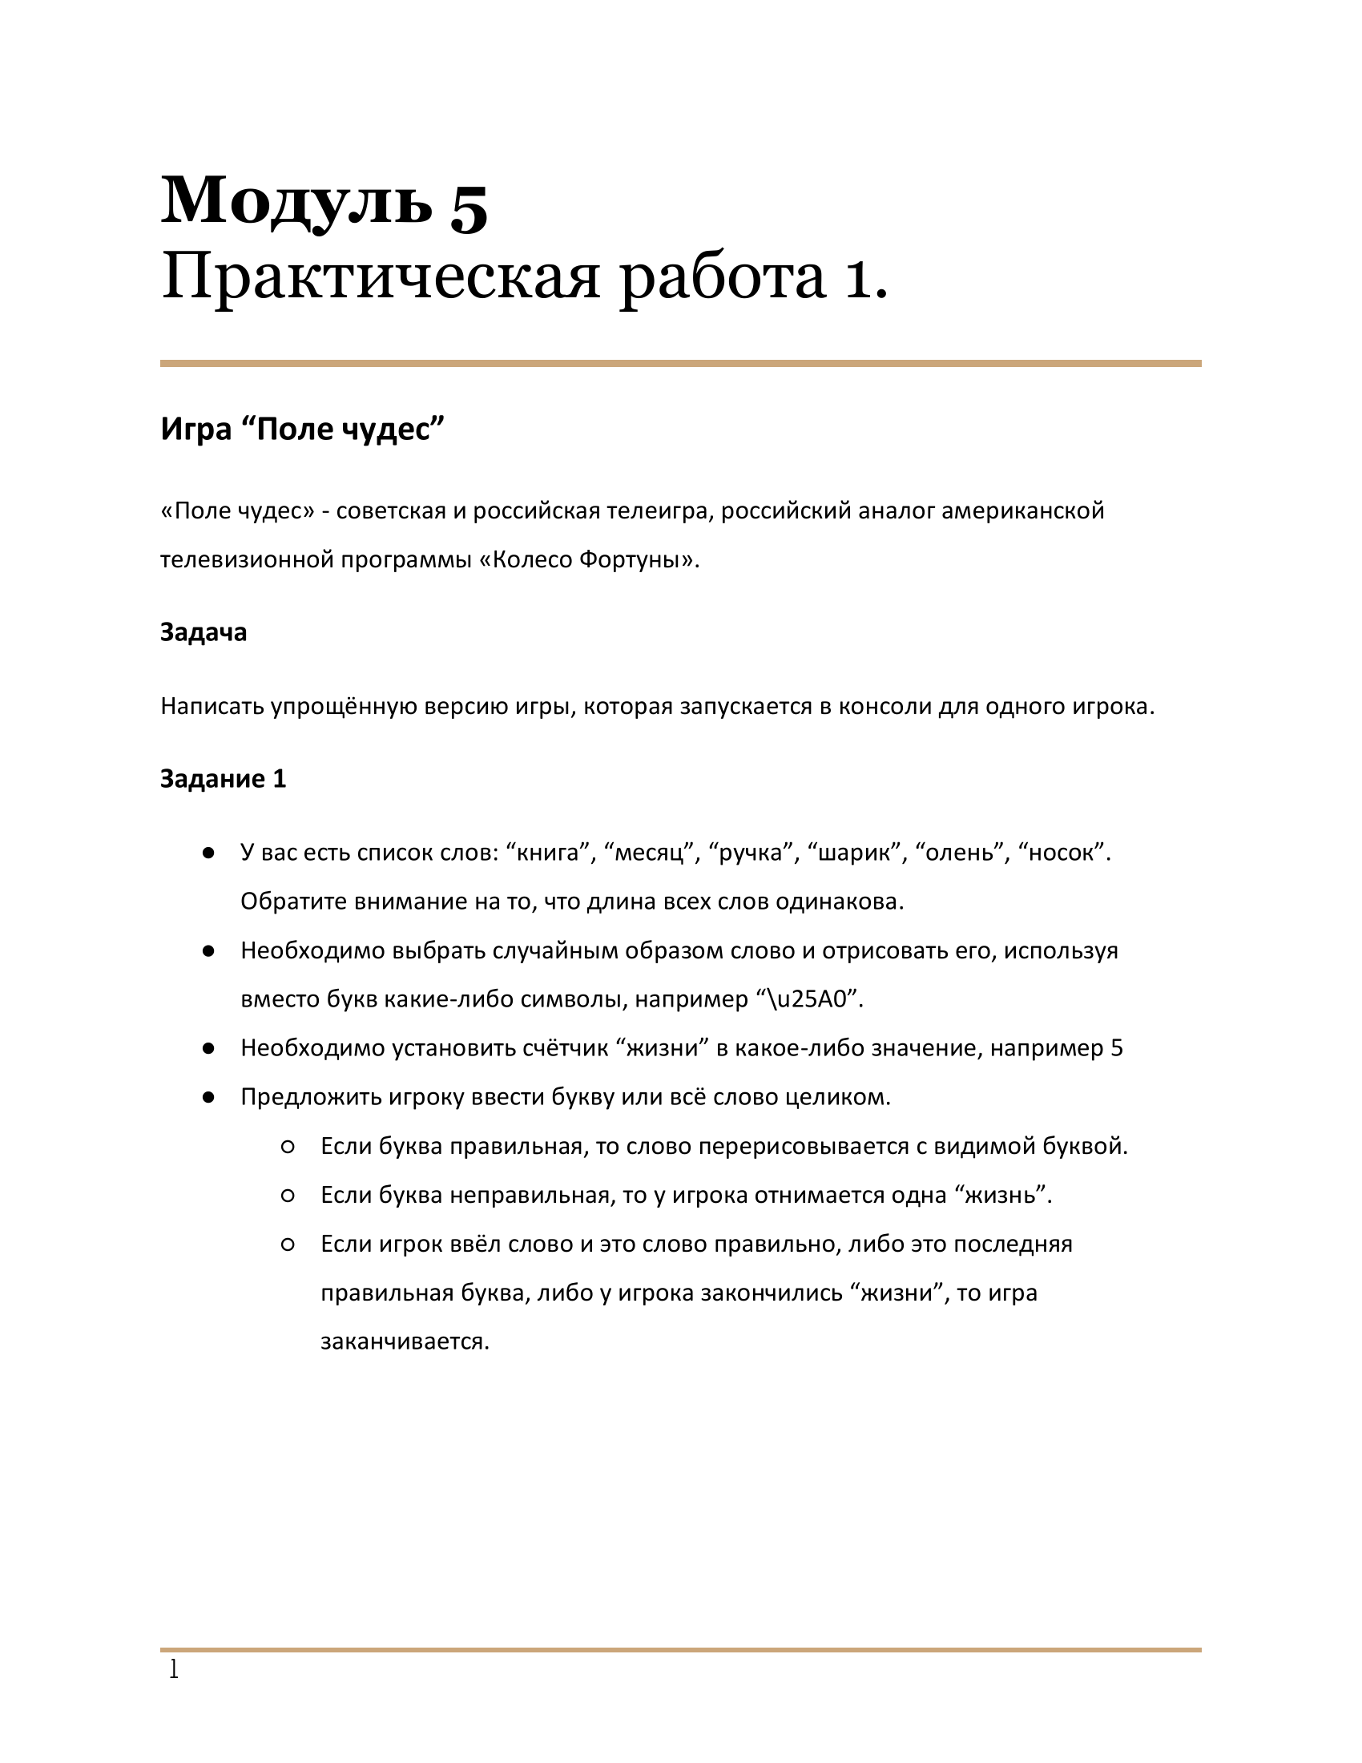

Практическая работа №3

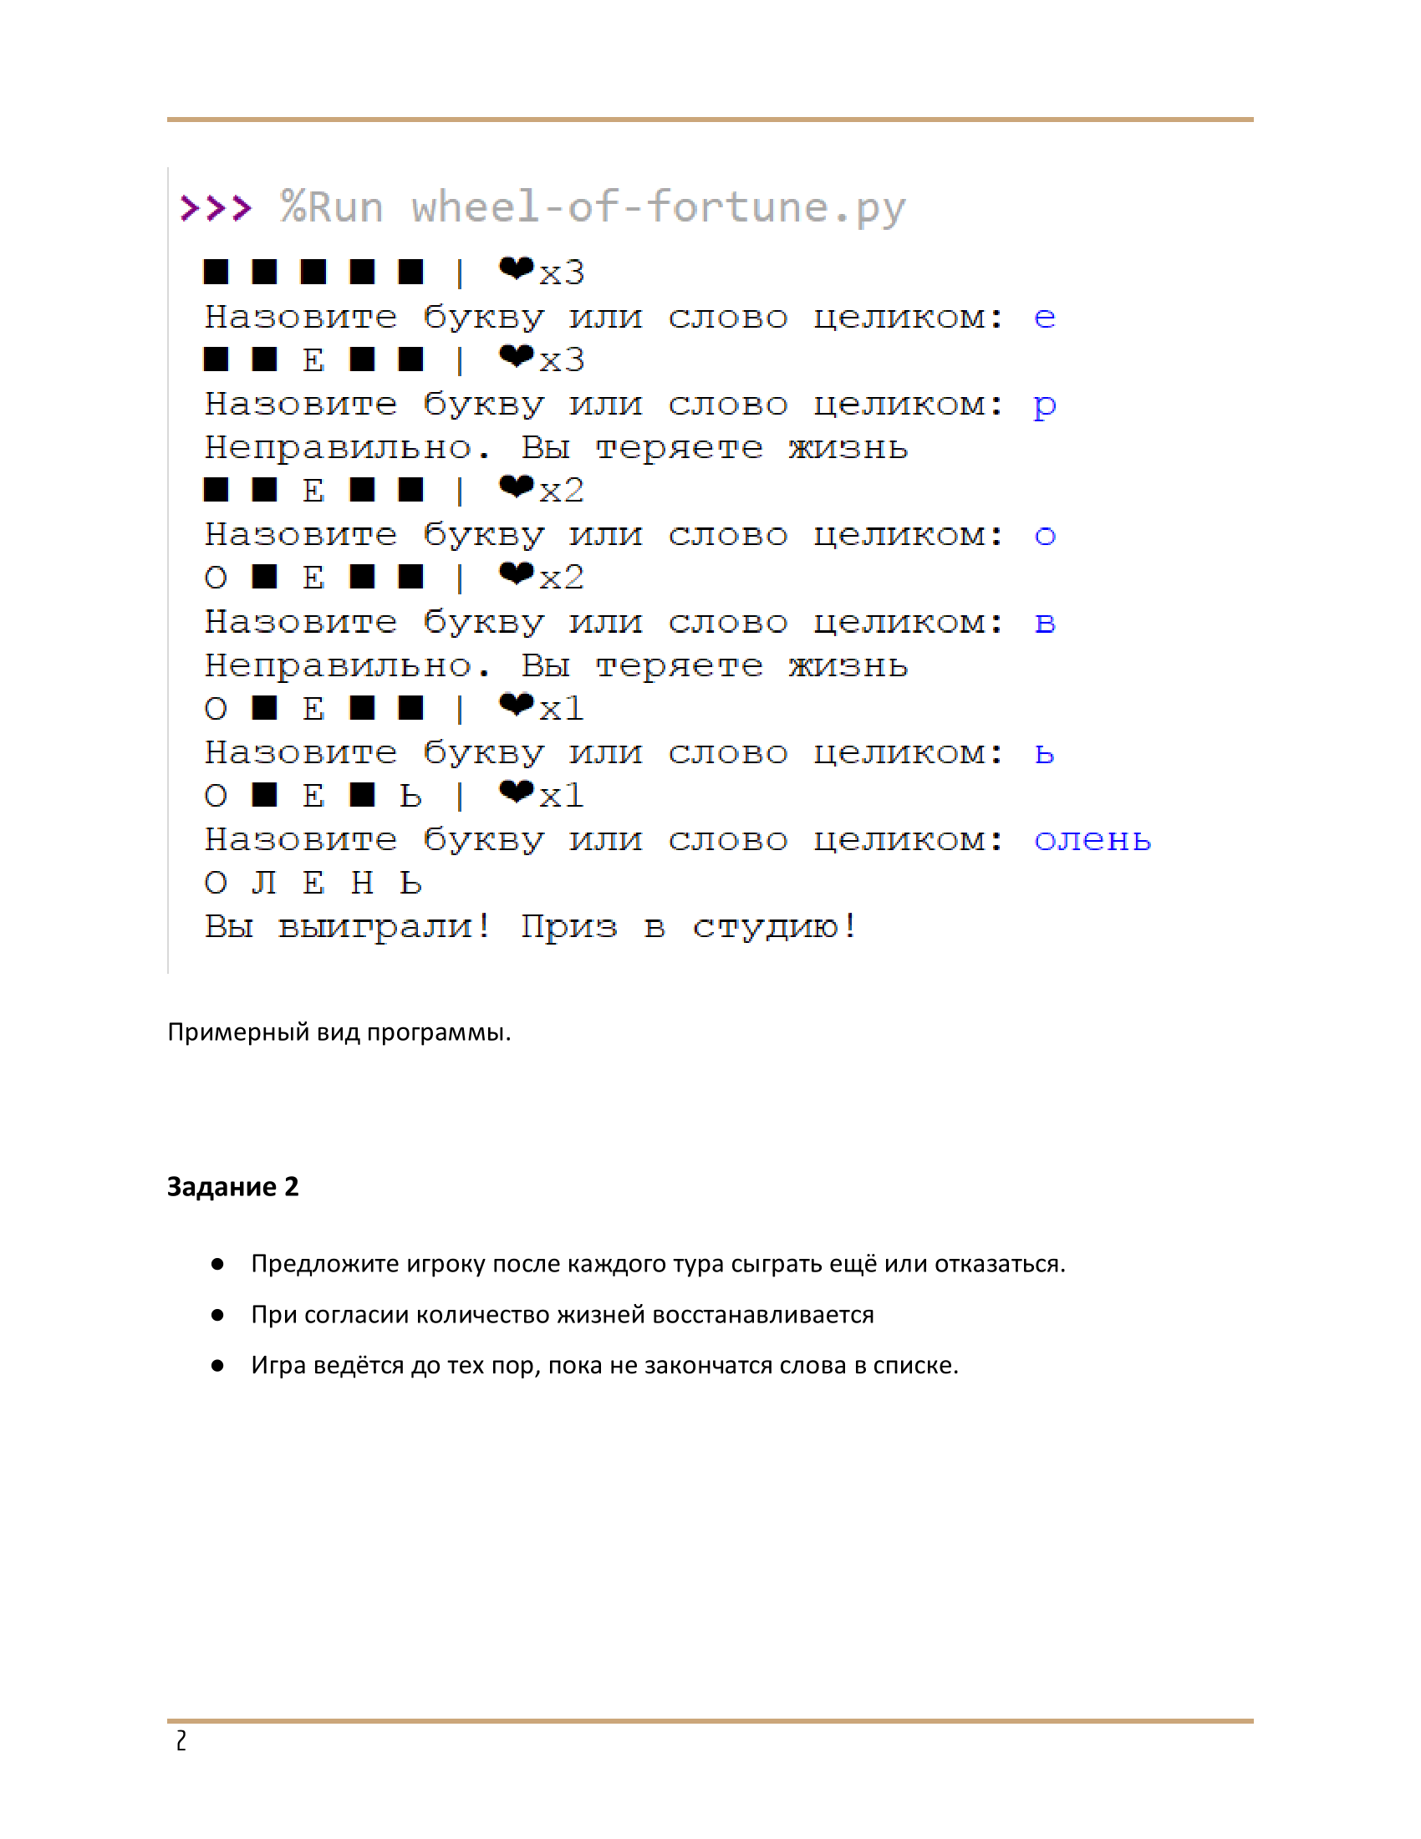

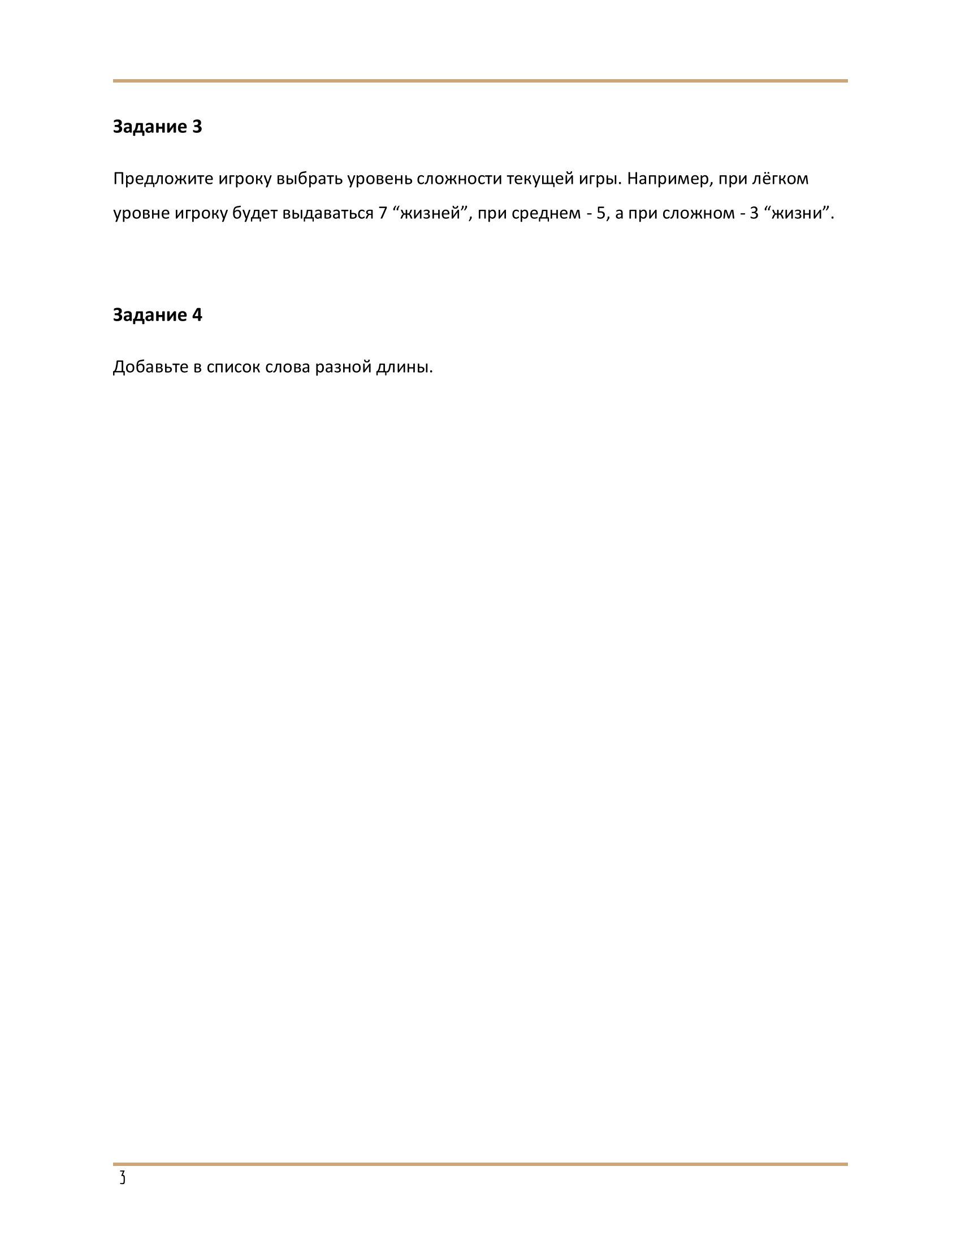

**Дополнение к практической работе №3**

Выполнить практическую работу №3 из сборника со следующими дополнительными условиями:   
 1."Игра" должна состоять минимум из двух модулей, оба этих модуля должны быть упакованы в пакет   
 2.Список слов для игры формируется из текстового файла, с

расширением .txt. По умолчанию файл со списком слов лежит в пакете с основными модулями для игры.

3.Создать переменную, отвечающую за количество правильно угаданных

слов (record) и после каждого угаданного слова увеличивать ее значение на единицу. В конце игры выводить сообщение с количеством

угаданных слов, после чего рекорд должен быть записан в текстовый

файл. При дальнейших играх рекорды должны сравниваться и если

количество очков после очередной итог больше, чем количество очков,

записанное в файле, то файл нужно обновить, записав в него новый рекорд.

4.Пункты 2 и 3 реализовать в отдельном модуле в виде пары функций (можно и больше)

По итогу должен получиться один пакет, состоящий минимум из 2-х модулей и минимум 1-го текстового файла, до первого запуска, со списком слов.

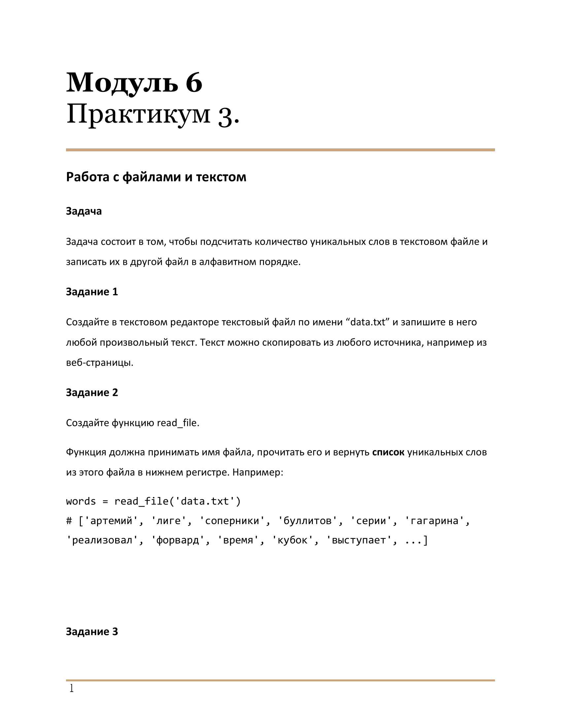

Практическая работа №4

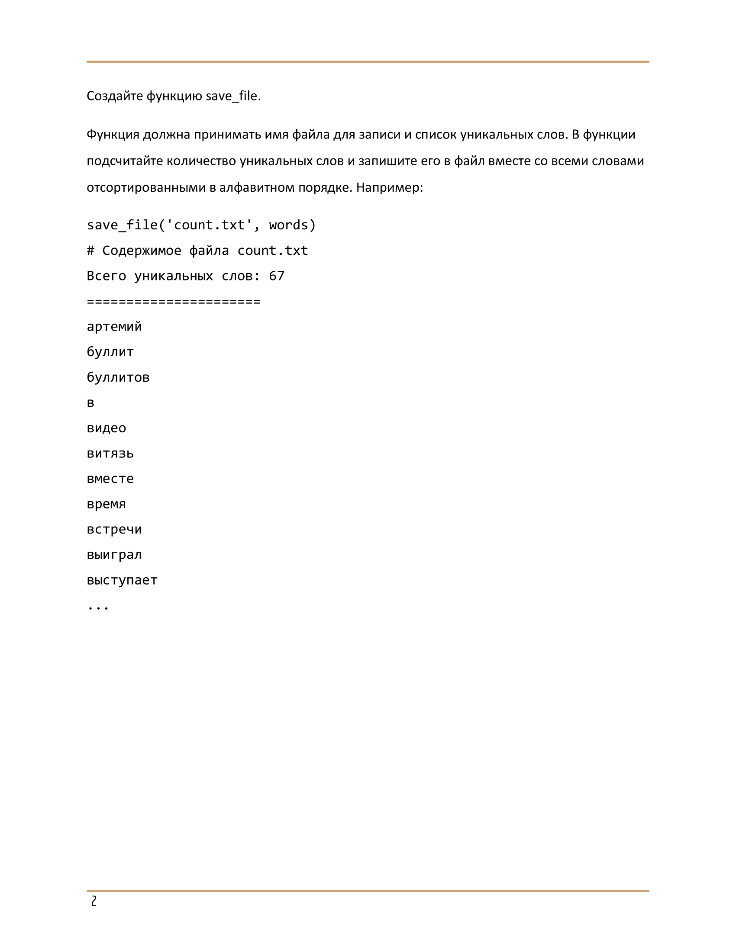

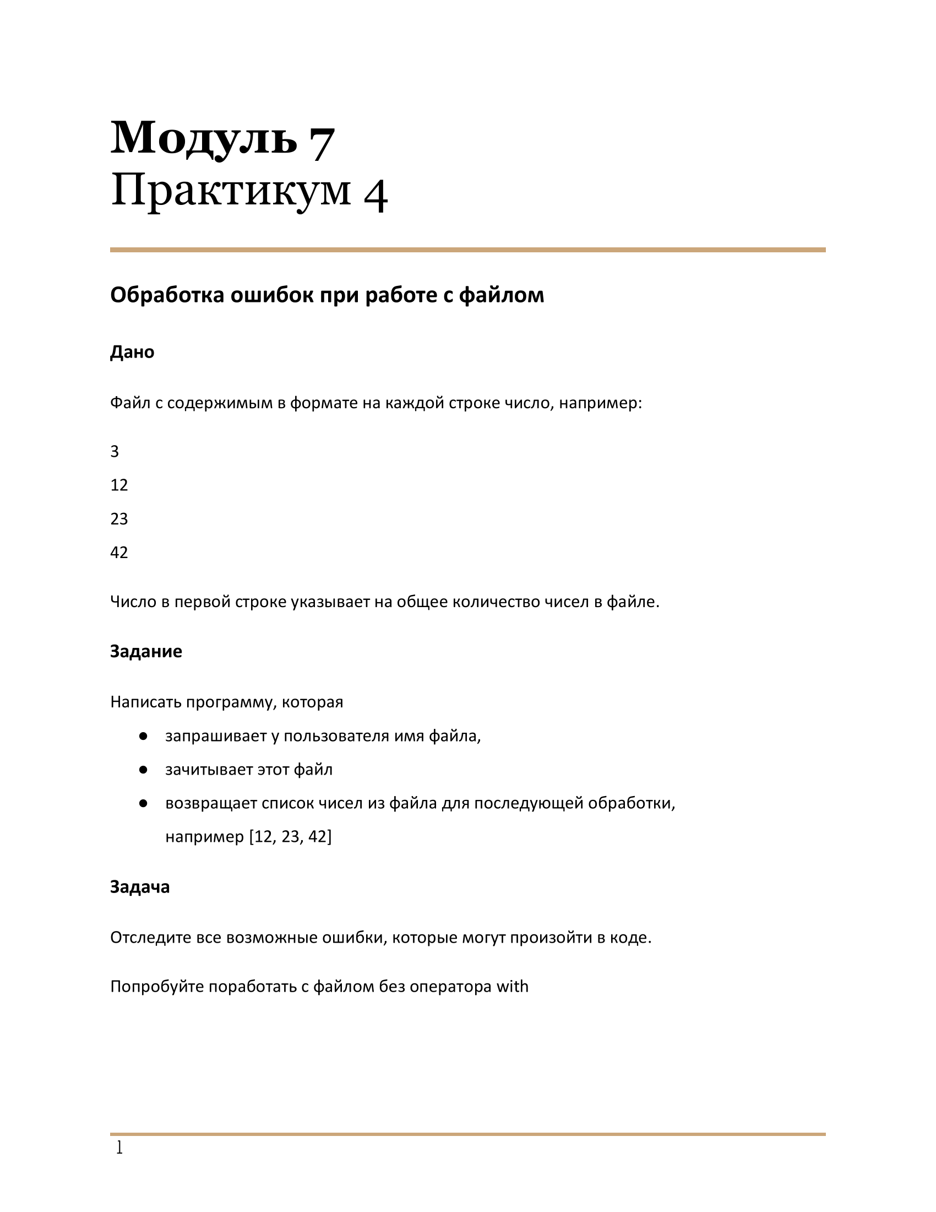

Практическая работа №5

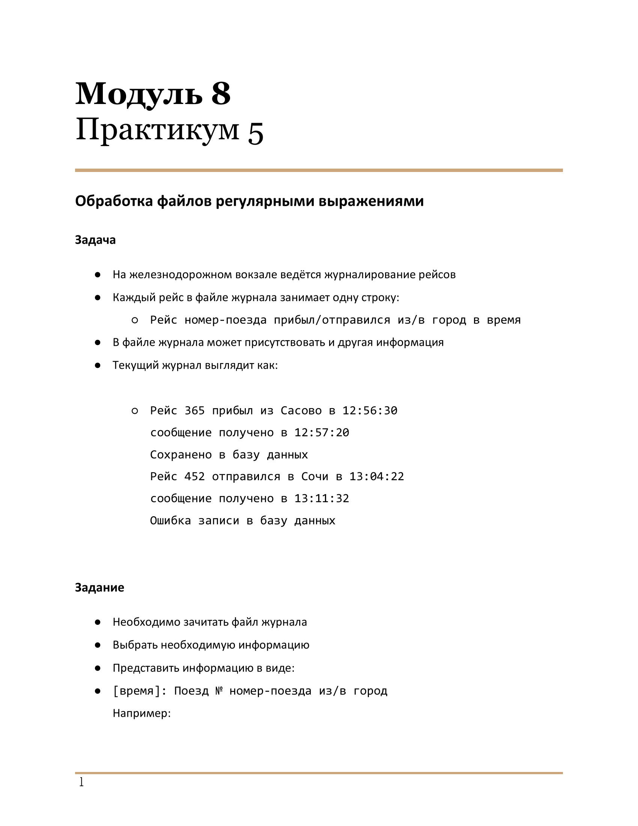

Практическая работа №6

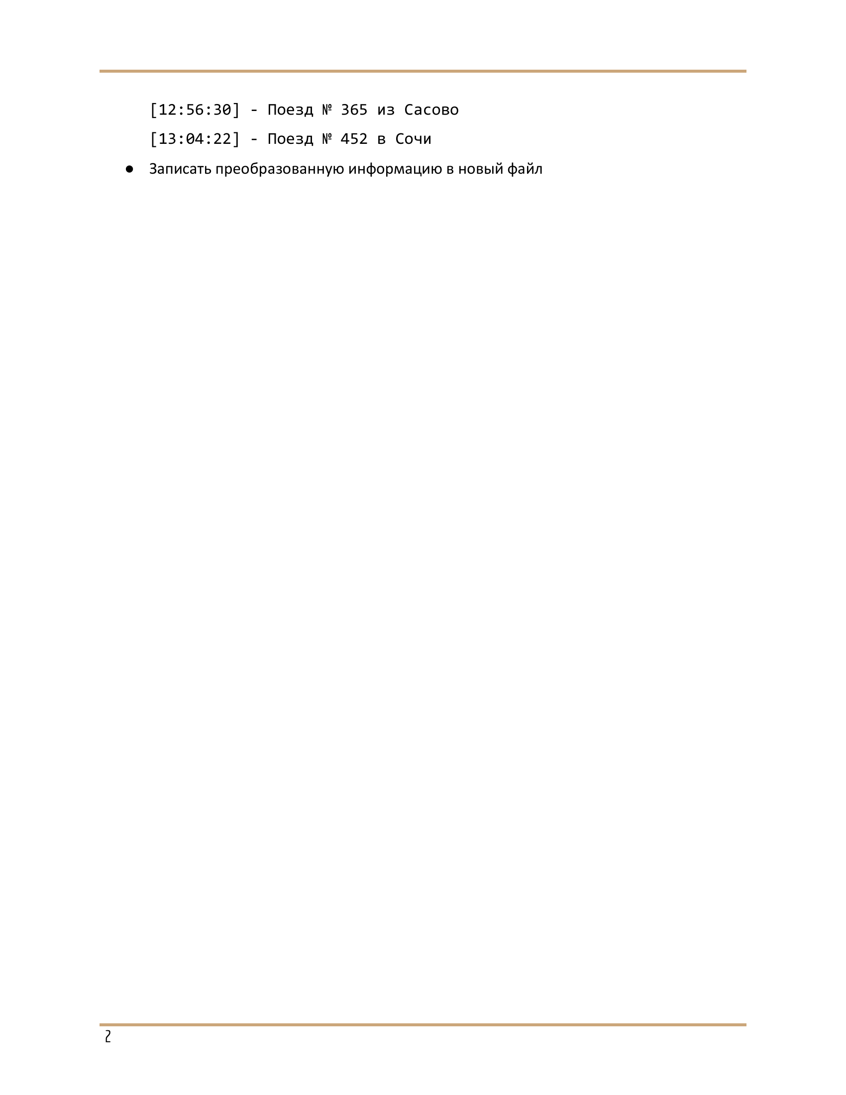

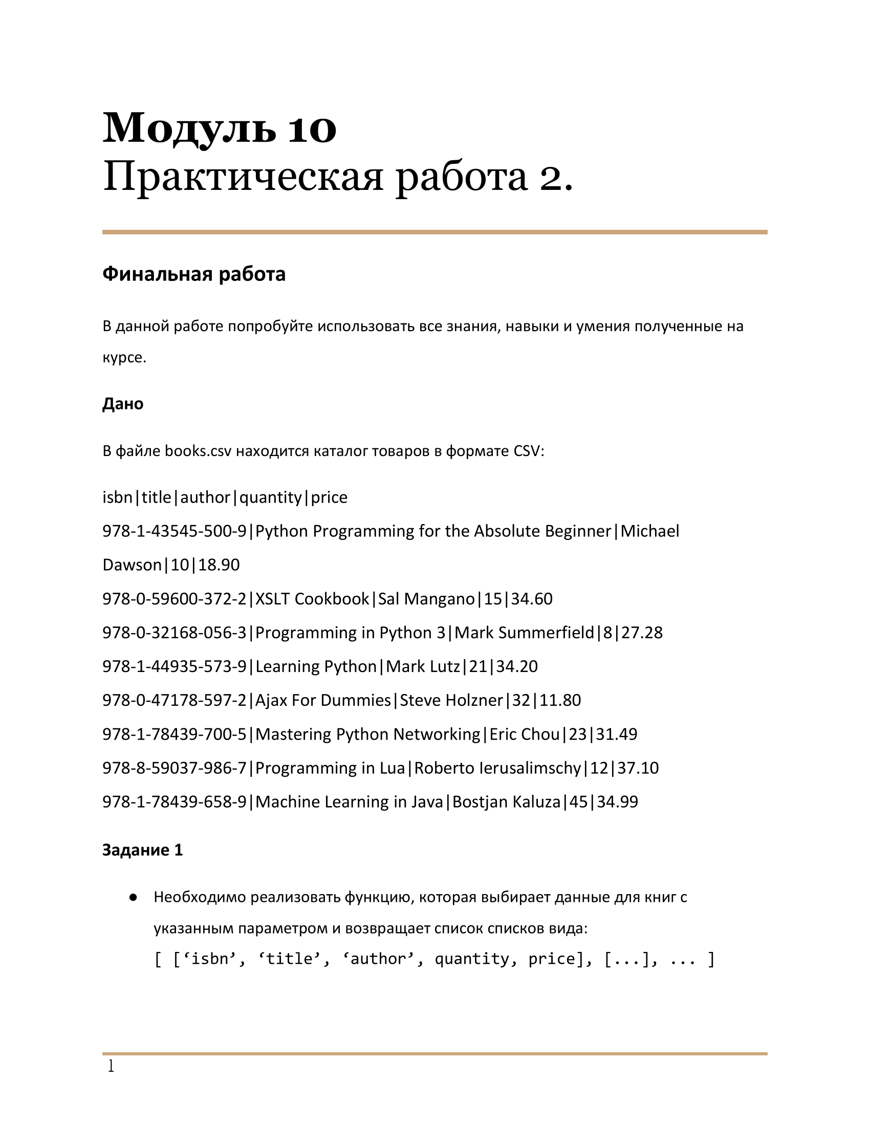

Практическая работа №7

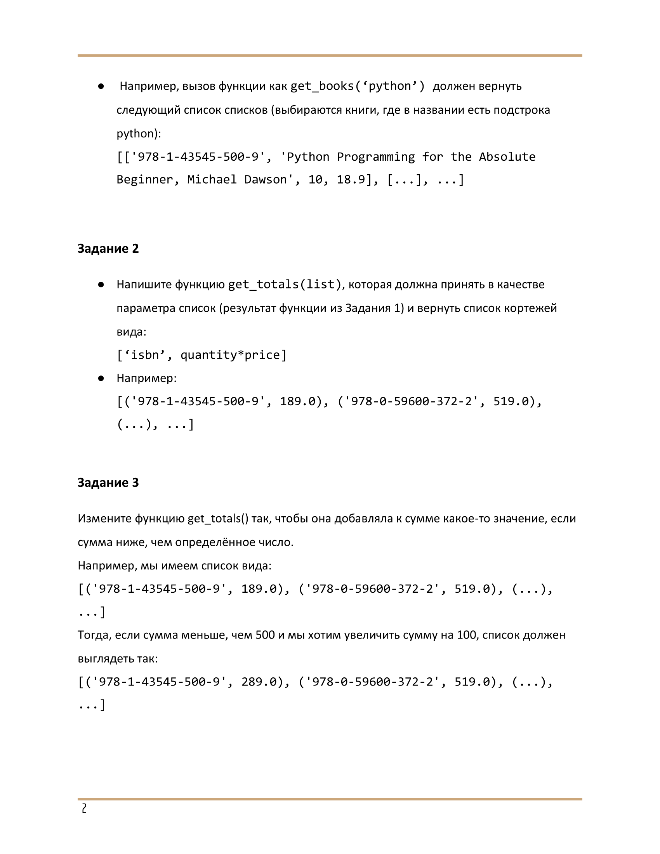

**Практическая работа №8. Установка и использование сторонних фреймворков**

1.Создайте новый проект в PyCharm и назовите его «English Learn» 2.Скопируйте один из своих диалогов в социальной сети и сохраните его в текстовом файле   
3.Перейдите по ссылке: <https://pypi.org/project/pymorphy2/>  
4.Ознакомьтесь с техни[ческой документацией по фреймво](https://pypi.org/project/pymorphy2/)рку pymorphy2 5.Установите его в свою среду разработки, используя модуль pip и команду install в терминале   
6.Приведите все слова в вашем текстовом файле в нормальную форму 7.Затем из списка слов в текстовом файле создайте словарь: ключ слово, а значение количество упоминания этого слова в тексте (Модуль 7.

Задание 7 из задачника). Наиболее часто упоминаемые слова должны идти в начале словаря, наименее упоминаемые в конце   
8.Перейдите по ссылке: <https://pypi.org/project/translate/>  
9.Ознакомьтесь с техни[ческой документацией по фрей](https://pypi.org/project/translate/)мворку translate 10. Установите его в свою среду разработки, используя модуль pip и команду install в терминале   
11. Переведите все слова в словаре на английский язык, сохраняя порядок следования (от наиболее упоминаемых к наименее упоминаемым) 12. Сохраните полученные результаты в текстовый документ в следующей структуре:

Исходное слово | Перевод | Количество упоминаний

**Практическая работа №9. Модуль OS. Взаимодействие с компонентами операционной системы**

1.Создайте новый проект в PyCharm и назовите его «Office_Tweaks»   
2. В данном проекте Вам необходимо будет реализовать следующий набор функций (см. изображение ниже)

|  |
| --- |
|  |

Для реализации данного функционала необходимо использовать методы из модуля OS, а также методы из модулей, установленных со сторонних репозиториев.   
 При запуске программа отображает текущий рабочий каталог - папку в которой находится исполняемый файл (модуль с расширением .py).

Все действия, перечисленные под пунктами 1-4, будут выполняться над файлами,

которые находятся в рабочем каталоге. В любой момент его можно изменить, выбрав соответствующий пункт в меню и вставив в консоль ссылку на другой каталог.

Пример:

|  |
| --- |
|  |

3.Модуль для конвертации документов из формата .pdf в формат .docx (действие 1), а также техническая документация по его работе: <https://pypi.org/project/pdf2docx/>4.Модуль для конвертации документов из форма[та .docx в .pdf (действие 2), а та](https://pypi.org/project/pdf2docx/)кже техническая документация по его работе: <https://pypi.org/project/docx2pdf/>  
5.Для работы с изображениями рекомен[дуется использовать библиотек](https://pypi.org/project/docx2pdf/)у Pillow (ссылка: [https://pypi.org/project/Pillow/)](https://pypi.org/project/Pillow/). В отличии от предыдущих модулей,

функционал этой библиотеки довольно обширный, поэтому всю техническую

документацию от создателей для такой простой задачи изучать избыточно. Ссылка на описание базовых функции для решения поставленной задачи (действие 3): <https://www.geeksforgeeks.org/change-image-resolution-using-pillow-in-python/>6.[После выбора функций 1-3, в консоли должны отображаться пронумерован](https://www.geeksforgeeks.org/change-image-resolution-using-pillow-in-python/)ные для выбора имена файлов, соответствующие исходному формату в выбранном действии.

Примеры:

|  |
| --- |
|  |

|  |
| --- |
|  |

|  |
| --- |
|  |

7.В пункте 4 должен быть реализован следующий функционал:

|  |
| --- |
|  |

Для реализации данных действий удобно использовать строковые методы: startswith(), endswith().